华雍花鸟市场项目
水土保持方案报告表

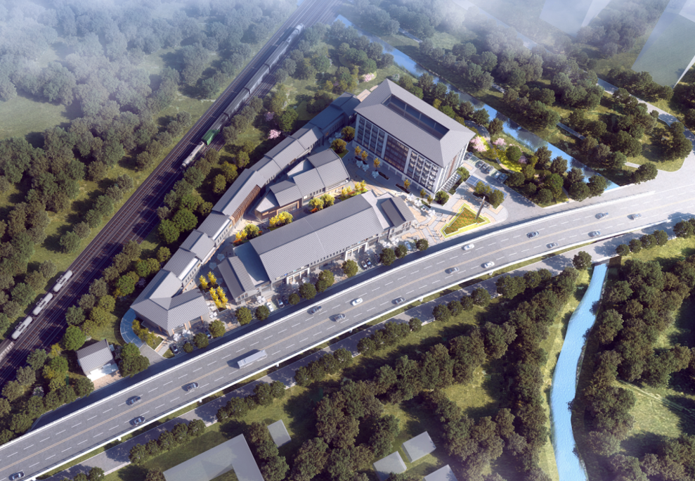

建设单位：巢湖市华雍置业有限公司
编制单位：安徽禾睿工程技术有限公司
二〇二〇年十月

华雍花鸟市场项目水土保持方案报告表
（责任页）

批 准： 贾先宏
核 定： 代学刚
审 查： 高增福
校 核： 周文逸
项目负责人： 余昊
编 写： 余昊

华雍花鸟市场项目水土保持方案报告表
项目  概况 | 位置 | 巢湖市长江西路与淮南铁路交口东南侧
项目  概况 | 建设内容 | 项目总用地面积约13074m²（合19.6亩），总建筑面积约23508m²。建设二层商用用房约11800m²、七层商用办公楼约5200m²、地下车库一层约3850m²及道路、绿化等配套设施。
项目  概况 | 建设性质 | 新建 |  | 总投资（万元） |  |  |  |  |  |  | 12102.33
项目  概况 | 土建投资  （万元） | 4242.33 |  | 占地面积（hm²） |  |  |  |  |  | 永久占地 |  |  |  | 1.31
 |  |  |  |  |  |  |  |  |  | 临时占地 |  |  |  | /
项目  概况 | 动工时间 | 2020年8月 |  | 完工时间 |  |  |  |  |  | 2022年12月
项目  概况 | 土石方（万m³） | 分区 |  | 挖方 |  |  |  | 填方 |  | 借方 |  |  |  | 余（弃）方
项目  概况 | 土石方（万m³） | 主体工程区 |  | 2.60 |  |  |  | 0.56 |  | / |  |  |  | 2.04
项目  概况 | 土石方（万m³） | 施工生产生活区 |  | 0.01 |  |  |  | 0.01 |  | / |  |  |  | /
项目  概况 | 土石方（万m³） | 合计 |  | 2.61 |  |  |  | 0.57 |  | / |  |  |  | 2.04
项目  概况 | 取土（石、砂）场 | 无
项目  概况 | 弃土（石、砂）场 | 无（施工开挖多余土方综合利用）
项目区  概况 | 涉及重点防治区情况 | 不涉及国家、省级及市级水土流失重点防治区 |  |  |  |  | 地貌类型 |  |  |  |  |  | 江淮丘陵地带
项目区  概况 | 原地貌土壤侵蚀模数  [t/（km².a）] | 350 |  |  |  |  | 容许土壤流失量  [t/（km².a）] |  |  |  |  |  | 500
项目选址（线）水土保持评价 | 项目区不涉及水土流失重点预防区和重点治理区、不涉及河流两岸、湖泊和水库周边植物保护带，全国水土保持监测网络中的水土保持监测站点、重点试验区及国家确定的水土保持长期定位观测站。本项目建设不存在选址(线)水土保持制约性因素。
调查、预测土壤流失量（t） |  | 34.04
防治责任范围（hm²） |  | 1.31
防治标准  等级及目标 | 防治标准等级 | 南方红壤区一级标准
防治标准  等级及目标 | 水土流失总治理度（%） | 98 |  |  | 土壤流失控制比 |  |  |  |  |  |  | 1.5
防治标准  等级及目标 | 渣土防护率（%） | 98 |  |  | 表土保护率（%） |  |  |  |  |  |  | 92
防治标准  等级及目标 | 林草植被恢复率（%） | 98 |  |  | 林草覆盖率（%） |  |  |  |  |  |  | 20
水土保持  措施 | 主体工程区：雨排水管网500m，透水砖敷设0.20hm²，综合绿化0.30hm²，临时排水沟400m，临时沉砂池1座，临时苫盖0.10hm²。
水土保持投资（万元） | 工程措施 | 89.11 |  |  |  | 植物措施 |  |  |  |  |  | 64
水土保持投资（万元） | 临时措施 | 8.15 |  |  |  | 水土保持补偿费 |  |  |  |  |  | 1.31
水土保持投资（万元） | 独立费用 | 建设管理费 |  |  |  | 3.00
水土保持投资（万元） | 独立费用 | 水土保持监理费 |  |  |  | 2.00
水土保持投资（万元） | 独立费用 | 水土保持方案编制及设计费 |  |  |  | 4.00
水土保持投资（万元） | 独立费用 | 验收费用 |  |  |  | 3.00
水土保持投资（万元） | 总投资 | 186.70
编制单位 | 安徽禾睿工程技术有限公司 |  | 建设单位 |  |  |  |  |  | 巢湖市华雍置业有限公司
法人代表及电话 | 贾先宏 15215691588 |  | 法人代表及电话 |  |  |  |  |  |  | 郭海林/13637095575
地址 | 合肥市高新区合欢路与环湖东路交口前城大厦11层1104 |  | 地址 |  |  |  |  |  |  | 安徽省合肥市巢湖市巢湖北路爱巢国际花园5号楼103铺
邮编 | 230000 |  | 邮编 |  |  |  |  |  |  | 230000
联系人及电话 | 余昊 13013117787 |  | 联系人及电话 |  |  |  |  |  |  | 郭海林 13637095575
电子邮箱 | 1192416246@qq.com |  | 电子邮箱
传真 | 0551-65544196 |  | 传真

华雍花鸟市场项目水土保持方案报告表
编制说明

建设单位：巢湖市华雍置业有限公司
编制单位：安徽禾睿工程技术有限公司
2020年10月
目 录
附件：华雍花世界项目水土保持方案报告表编制说明 1
1 项目概况 1
1.1 项目基本情况 1
1.2 项目组成与工程布置 1
1.3 施工组织 3
1.4 工程占地 4
1.5 土石方平衡 5
1.6 拆迁（移民）安置与专项设施改（迁）建 6
1.7 施工进度 6
1.8 自然概况 6
2 防治目标与防治责任范围 8
2.1 水土流失防治目标 8
2.2 水土流失防治责任范围 9
3 水土保持评价 1
3.1 主体工程选址（线）评价 1
3.2 建设方案与布局评价 1
4 水土流失分析与预测 1
4.1土壤流失量调查 1
4.2 预测单元和预测时段 1
4.3水土流失预测 3
5 水土保持措施 1
5.1 防治分区划分 1
5.2 水土保持工程级别与设计标准 1
5.3 水土保持措施布设成果 1
6 投资估算与效益分析 1
6.1 投资估算 1
6.2 效益分析 5
7 水土保持工程管理 7
7.1 组织管理 7
7.2 后续设计 7
7.3水土保持监理 7
7.4 水土保持施工 7
7.5 水土保持设施验收 8

附件：华雍花世界项目水土保持方案报告表编制说明

1 项目概况

1.1 项目基本情况
项目名称：华雍花鸟市场项目。
建设单位：巢湖市华雍置业有限公司。
建设地点：项目位于巢湖市凤凰山街道，具体位置：巢湖市长江西路与淮南铁路交口东南侧；中心坐标：东经117°86′8.77″，北纬31°61′65.67″。
建设规模：本项目总用地面积13074m²，总建筑面积约23508m²。建设二层商用用房约11800m²、七层商用办公楼约5200m²、地下车库一层及道路、绿化等配套设施。配套设施：配电房、物业管理用房、消防控制室、公厕等。
项目性质：新建。
项目投资：工程总投资12102.33万元，其中土建投资4242.33万元。
项目时段：工程已于2020年8月开工，计划2022年12月完工，总工期29个月。

1.2 项目组成与工程布置
项目组成：工程主要由4栋商业综合楼以及配套的供电、给排水和消防等必要的公用辅助工程组成。
平面布置：本工程共计用地面积13074m²。总建筑占地面积5351m²，总建筑面积23508m²，建筑物布置在区域中央，项目规划有4幢商用综合楼和地下车库一层。项目区地下有机动车位153个，非机动车位950个，共计占地面积6519m²；本工程绿化率为20.07%，主要分布在项目区北侧的背景种植区，总计绿化面积0.27hm²；其余部分为道路广场占地，广场主要为迎宾展示区，道路主要为分布在建筑物周边的道路，共计占地0.50hm²。平面布置见图1-1。
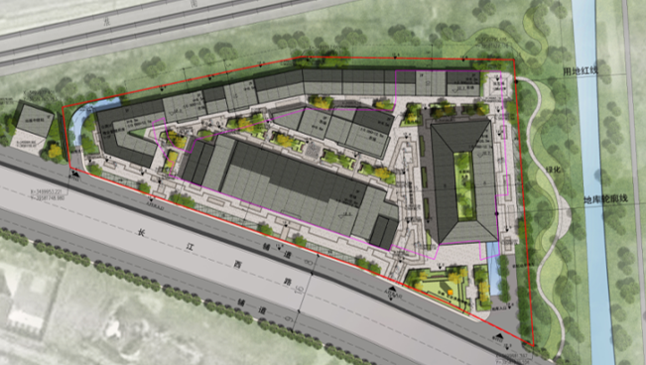
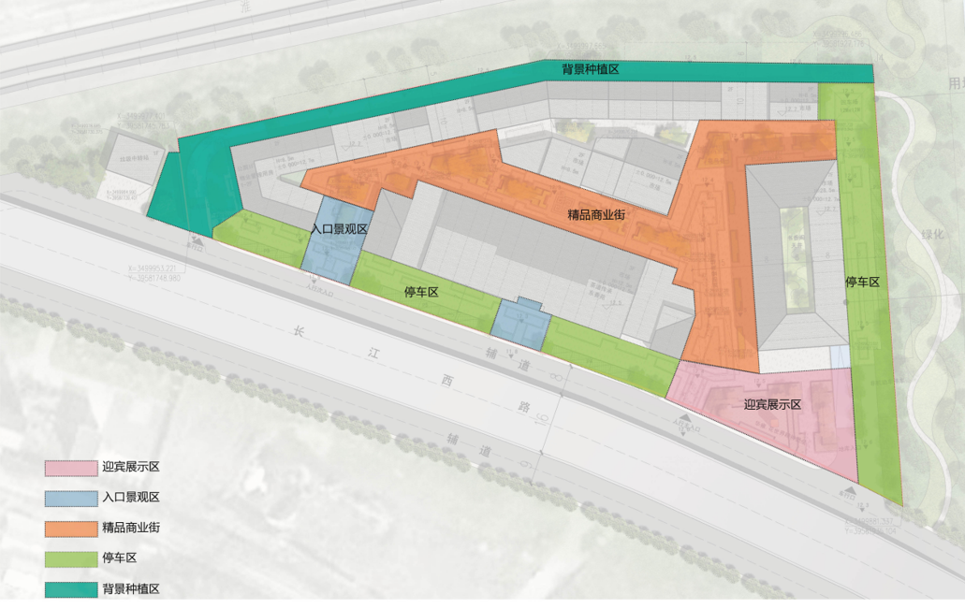
图1-1 项目平面布置图

竖向布置：工程位于巢湖市内，项目区现状较平整，原始高程在10.36m-12.83m之间，设计高程为12.10m-12.70m，西侧综合楼低（原始高程为10.78m），东侧综合楼高（原始高程为12.53m）。工程共计修建一层地下车库（设计高程为12.10米），地库挖深4米，底板厚度0.4m，顶板覆土1.5m，地下室底板高程6.02m，地下室总面积6519m²。竖向布置见图1-2。
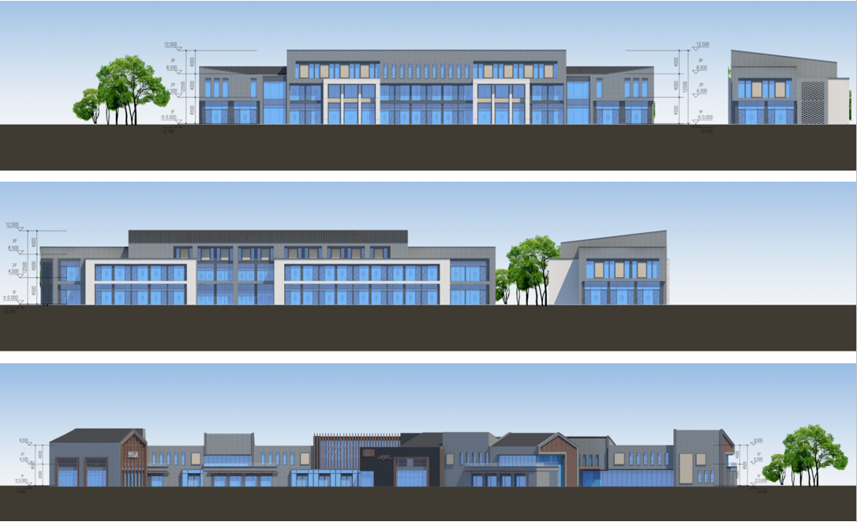
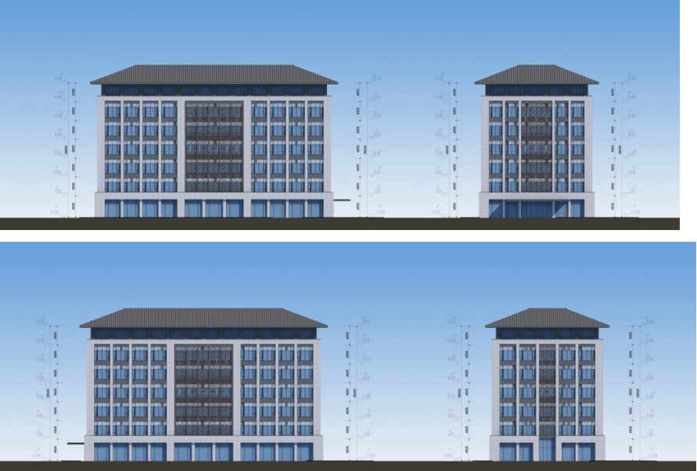
图1-2 项目竖向布置图
内外交通：项目所在场地极为局促，设计采用人车分流的方式，在基地毗邻南侧长江西路设置梯形通长人行入口，提供了更多驻足、交流的城市广场空间；与此同时基地东侧和西侧分别设置两个车行出入口，自驾人员和货运人员通过东西两侧的地库入口驶入地下车库，并通过相应的垂直交通空间，到达各个商业市场。车行流线与人行流线相互独立，互不干扰。本工程项目区南侧为现状市政道路巢湖市长江西路，项目区外部不需新建施工道路。交通布置见图1-3。
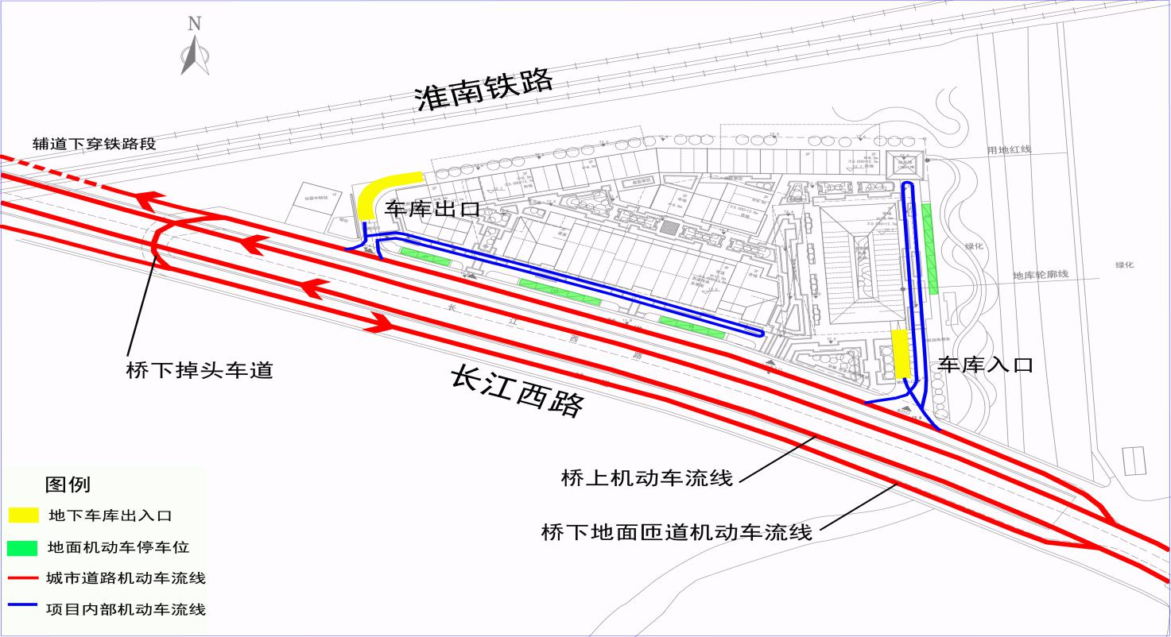
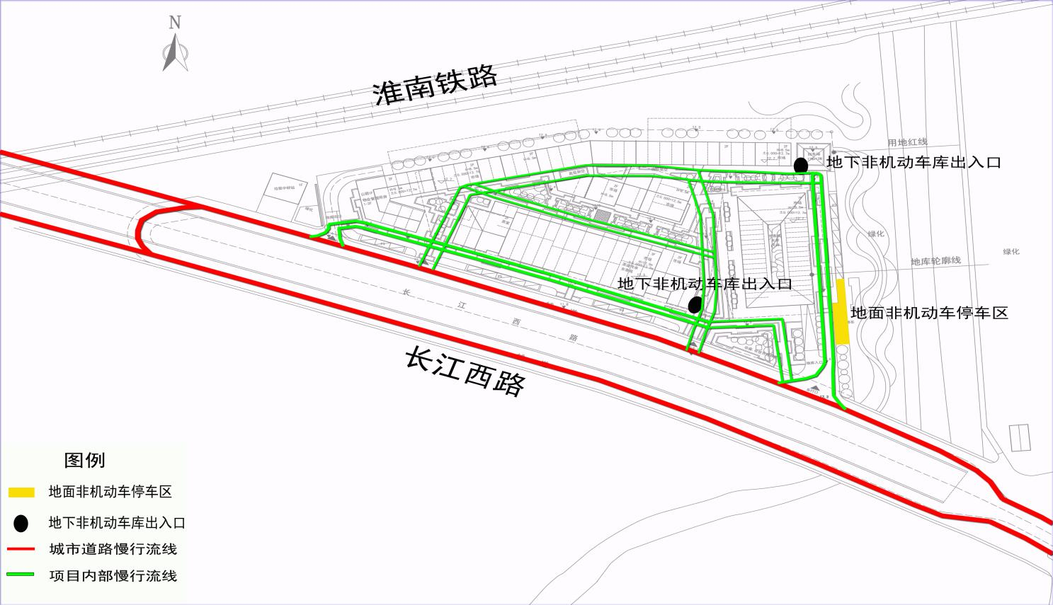
图1-3 交通布置图
给水、排水系统：本工程给水以市政自来水为水源，拟从附近市政道路给水管网上就近引入两根DN200给水管，沿小区建筑四周布置成环状，环管管径为DN200，供本工程消防用水和生活用水。
所有污废水由室外总体污水管道系统收集后经化粪池处理后直接排入市政管网。雨水系统将采用内排水重力流雨水排水系统，经由雨水斗、雨水管道收集后排入室外雨水管道。

1.3 施工组织
施工生产生活区：工程目前已有一处施工生产生活区，共计占地0.05hm²，临时占用道路广场区位置。
施工道路：本工程位于巢湖市内，现状已有完善的场外道路，无需修建新的施工道路。
施工用水、用电：工程用水以市政自来水为水源、用电来自上级区域变电所。
施工材料：工程所需要的施工材料就近购买。
施工方法：
根据项目工程建设的特点，施工划分为地下建筑施工、地上建筑工程、道路工程、场地平整以及绿化工程。
（1）基坑开挖
基坑开挖采用主要采用反铲挖掘机、自卸汽车和长臂挖机。土方开挖顺序以“先开挖对基坑位移要求较低的一侧土体，再开挖对基坑位移要求较高的一侧土体”为基本施工原则。采取信息化施工，以每层土方及支撑施工阶段围护桩、立柱的变形控制值为依据，以每天和前期分阶段的监测数据作参考，调整制定本层及其以下各层土方与支撑施工的时间和措施，确保基坑及周边环境变形量控制在允许范围内。
（2）支护桩及立柱桩施工方案
工程支护桩及立柱桩均采用钻孔灌注桩，具体施工工艺如下：
桩工艺流程：施工准备→测量定位→埋设护筒→钻机就位校正→钻进成孔→第一次清孔→提出钻杆钻头→钻机（架）移位→钢筋笼制作并验收合格→吊装钢筋笼→吊装格构柱→安装格构柱校正桩中心和垂直度→格构柱与钢筋笼焊接→格构柱安装到设计标高→第二次清孔→水下砼灌注→复测格构柱→回填桩孔→循环下一根桩基施工。
工程钻孔灌注桩排出的钻渣泥浆采用泥浆干化设备进行干化处理，泥浆干化处理后干度达到65%~75%之间，在临时堆土场经过中转后外运。
（3）绿化施工
景观绿化工程做到适地适树，并尽量选择乡土树种。对于不同种类的植物，在种植时要结合各自的特点，保证足够的土壤厚度和一定的种植表土确保植物正常、可持续地生长。土壤在平整和改造过程中要充分认识回填土方的特性，做好苗木种植前底肥工作，改造土壤性状，增加肥力。对于不同地段的土壤平整要分别对待，注意土壤的自然沉降和道路边缘土壤不能太高的特点，确保地形改造达到规范和设计的要求。
景观绿化工程施工工艺流程为：绿化区域土方填筑→场地平整→绿化地清理→土壤改良（覆土）→营造地形→放样→挖穴施有机肥→苗木采购→苗木检验→苗木种植→绑扎固定→表土细整施有机肥→草坪铺植→养护修整。
（4）配套管线施工
管线施工主要包括项目区内给排水管网、电缆等管槽开挖、管槽回填及检查井施工。
管槽开挖：管槽开挖采用机械开挖，人工清底，开挖采取一定的支护设施，确保边坡稳定，避免对管基础下原状土底扰动。
管槽回填：管胸腔及管顶上500mm 以内的回填土，其密实系数为≥0.97 。双侧填高，超出管顶500mm 以上按道路和其它要求回填密实，回填采用人工方式。
检查井：首先在井底铺设砂砾垫层，然后用砼浇筑检查井的基础部分，并在基础上支设立墙模板，保证了模板的垂直度后进行砼浇筑。

1.4 工程占地
本工程共计占地1.31hm²，均为永久占地，其中主体工程区占地1.26hm²，施工生产生活区占地0.05hm²。具体占地情况见表1-1。
表1-1 工程占地情况统计表 单位hm²
分区 | 永久占地 | 临时占地 | 占地类型 | 合计
分区 | 永久占地 | 临时占地 | 其他草地 | 合计
主体工程区 | 1.26 | 0.00 | 1.26 | 1.26
施工生产生活区 | 0.05 | 0.00 | 0.05 | 0.05
合计 | 1.31 | 0.00 | 1.31 | 1.31

1.5 土石方平衡
本项目为房建项目，主要土石方工程包括地下室基坑开挖、建筑物基础开挖、顶板覆土等，根据现场查勘，调查施工资料，截止2020年11月，工程前期未进行表土剥离，故本项目只对一般土石方进行平衡分析。
主体工程区：
主体工程区土方开挖主要来自于地下室基坑开挖，地下室占地0.65hm²，平均开挖深度4m，共计开挖土方量约2.6万m³。雨排水管网共计开挖土方量0.01万m³。主体工程区原先设置有一个临时堆土区，后期需移除，共计土方0.01万m³。
主体工程区土方回填主要来自于场地的填高和地下室顶板覆土。地下室顶板覆土，共需回填土方面积约0.12m²，回填厚度1.5m，回填土方量0.18万m³。基坑外占地0.46m²，共需填高约0.80m，需回填土方0.37万m³。雨水管网回填0.01万m³。
主体工程区共计开挖土方2.1万m³，回填土方0.56万m³，项目前期随挖随运，将3.10万的土方全部由渣土公司调运至城市指定堆土场；施工中需土方回填时，由土方公司从指定城市堆土场将土方运入项目区。
施工生产生活区：
施工生产生活区土方挖填主要来源于场地的平整。共需开挖土方0.01万m³，工程共计开挖土方工程具体土方平衡表见表1-2，土方流向图见图1-1。
表1-2 工程土石方平衡表 单位：万m³
项目分区 | 挖方 | 填方 | 调入 |  | 调出
项目分区 | 挖方 | 填方 | 数量 | 来源 | 数量 | 去向
主体工程区 | 2.60 | 0.56 | 0.56 |  | 2.04 | 城市堆土场
施工生产生活区 | 0.01 | 0.01
合计 | 2.61 | 0.57 | 0.56 |  | 2.04

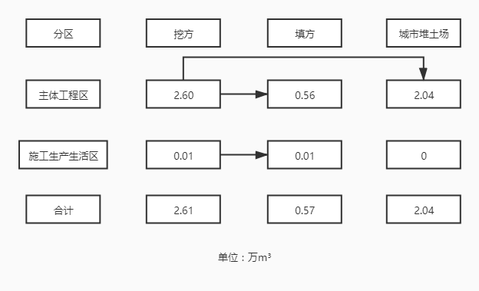
图1-1工程土石方流向图（单位：万m³）

1.6 拆迁（移民）安置与专项设施改（迁）建
本项目用地为建设用地，净地出让，不涉及征地拆迁和移民安置的问题。

1.7 施工进度
本工程于2020年8月开工，预计于2022年12月完工，总工期29个月，具体工程进度见表1-3。
表1-3 工程施工进度表（季度）
序号 | 工程分区 | 2020年 |  | 2021年 |  |  |  | 2022
序号 | 工程分区 | 3 | 4 | 1 | 2 | 3 | 4 | 1 | 2 | 3 | 4
1 | 主体工程区
2 | 临时堆土区
3 | 施工生产生活区
目前本工程已完成地下室基坑开挖，正在进行地下室底板铺设混凝土。项目现场图片见图1-2。
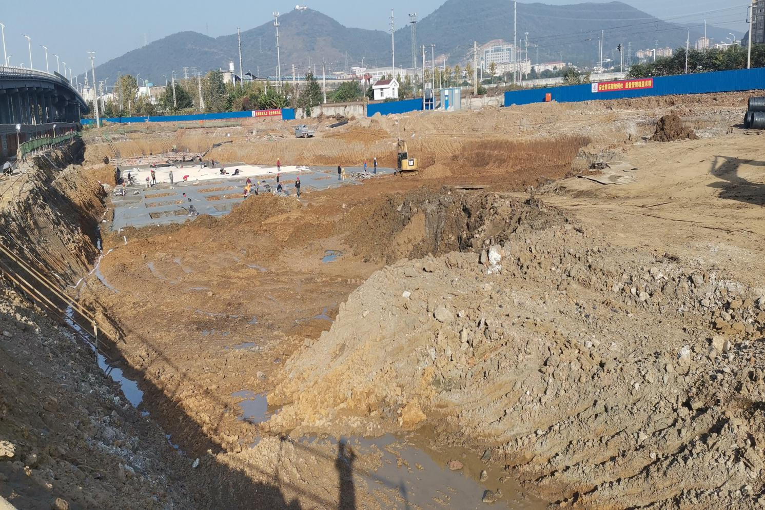
项目区地下室基坑开挖
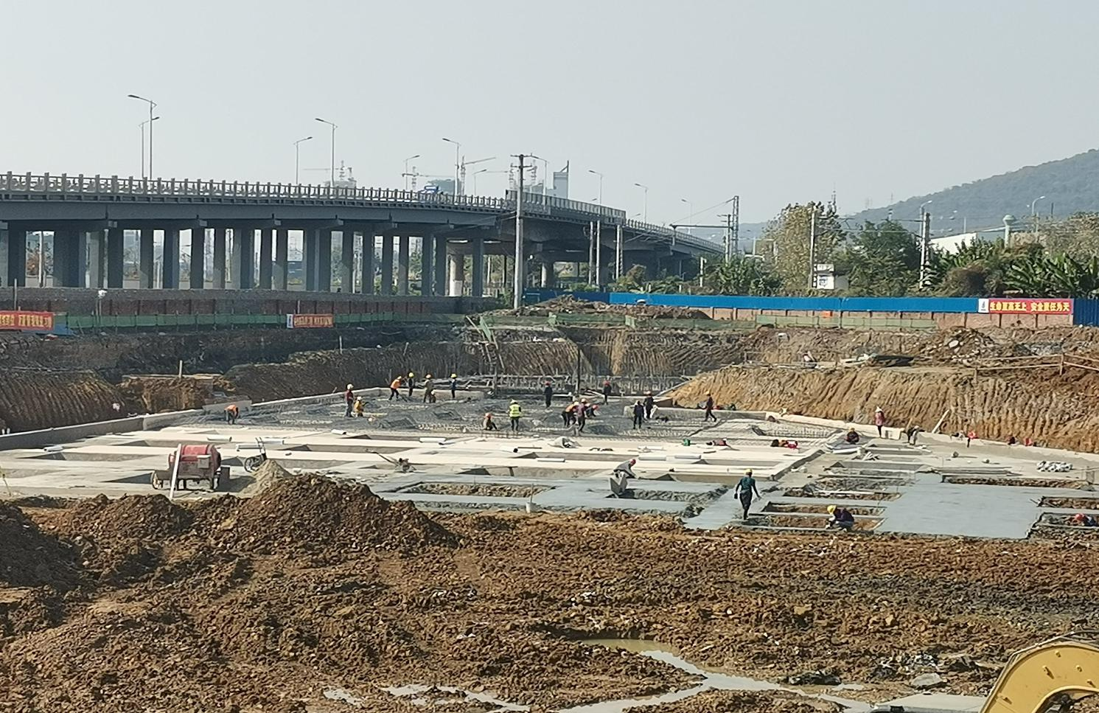
项目区地下室底板铺设混凝土

1.8 自然概况
1）地形地貌
巢湖市境内地形地貌系江淮丘陵向长江平原的过渡地带，地形较为复杂，分低山、丘陵、岗地、平原（滨湖平原及波状平原）、水域五种地貌类型。地势西北、东南高，中部低，沿巢湖形成蝶状盆地。西北部有西大山山地，北部有黄山山地，南部是银屏山地。巢湖把全市分为巢北、巢南两部分。境内山峰环绕，一面临水，岗地起伏绵亘，山丘圩交错，河道纵横。
巢湖市地势由高向低倾向巢湖，地形复杂。境内以银屏山峰为最高，最高海拔496.1m，陆地最低海拔6.5m，相对高差为489.6m。海拔50m以上的山丘占地面积363.68km²，海拔12～50m的岗地占地面积1013.61km²，山丘、岗地约占巢湖市总土地面积的66.6％，地形大致是呈“一分半山丘二分半水，五分岗地一分圩”。
本项目位于巢湖市核心区，项目区地貌属江淮丘陵，项目区内断裂构造相对稳定，地震活动水平较低，未发现沿断裂有明显的垂直向和水平向活动迹象，场地稳定，适宜项目建设。项目建设区海拔高度在10.36m-12.83m之间，地势较为平缓，主要为建设用地。项目区地理位置图见图1-3。

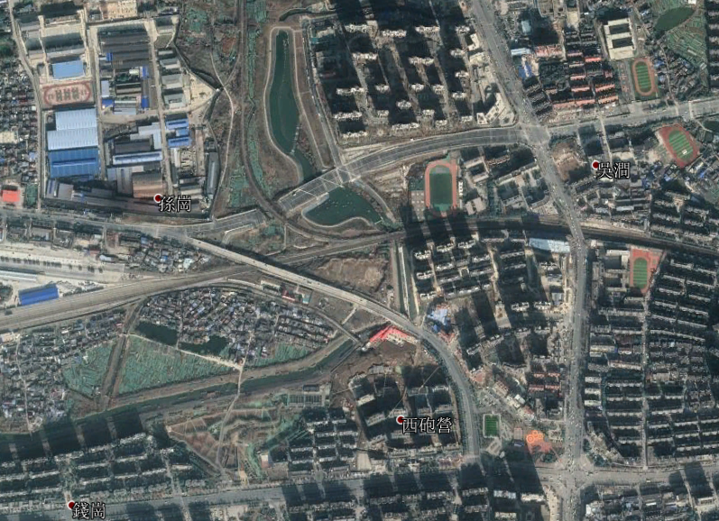
图1-3 项目区地理位置图
本项目
2）气候气象
本项目属北亚热带湿润季风气候区。据巢湖市气象局统计资料分析，多年平均降水量在1150mm，10年一遇最大24h暴雨量为176mm，主导风向NE。区内多年平均气温在16℃左右，极端最高气温（7月）达40.3℃，极端最低气温（1月）为-20.4℃。风速2.6m/s、≥10℃积温5200℃，区内年日照时数1946小时，年无霜期238天左右，相对湿度为75%。
3）河流水系
巢湖是我国著名的五大淡水湖泊之一，水面积780km²。巢湖城区内河道纵横、水系丰富，水系总长11.3km，水面总面积0.67km²。中心城区内主要河流有：天河、丁岗河、河南塘、洗耳池、陆家河、东西撇洪沟以及小王庄排水沟等。巢湖市老城区，属古巢湖淤积退化形成的平原河网区。老城区内河网密布，以巢湖为龙头，以环城河、天河为纽带，延伸到城市内部。本项目区周边主要水体为巢湖，距离巢湖约3.5km。
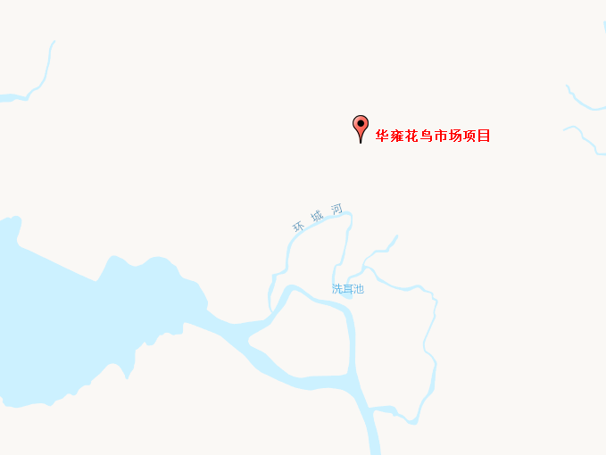
图1-4项目与主要河流、水域的位置关系
- 土壤
巢湖市境内土壤分为两大系统。一种是在自然地理环境作用下进行的黏化、白土化系统；另一种是在社会环境作用下旱耕熟化和水耕熟化系统。成土母质主要是河湖相沉积物、山河冲击物、下蜀系葱山及种砾岩、砂岩、石灰岩等发育的残积、坡积、洪积等物。
全区土壤共分为 5 个土类，10 个亚类，37 个土属，62 个土种。土壤养分的基本状况是“氮少、缺磷、钾不足”。土壤的酸碱度（pH 值）一般在 5.5~6.5，极端值最高为 pH8.4，最低为 pH4.5。近 10 年，由于化学肥料施用量增加，有机肥使用量减少，土壤有变酸的趋势。土地资源特点是：土地的适宜性较大，土质较差， 地区差异性很大，利用不够充分；土地配备资源不足，人均占有量少。
项目区所在区域地处巢湖湖畔，河谷开阔，洲滩发达，地势平坦。由滩地、岗地伸向平原中心，土壤以黄棕壤为主。在潮土类中，离河近的为两合土，离河远的为淤土，一般无盐碱化现象；潮棕壤有分布于地势较低的淤黄土和地势较高的坡黄土。
项目区属于南方红壤区，土壤侵蚀以微度水力侵蚀为主，容许土壤流失量为500t/（km²·a）。平均土壤侵蚀模数背景值为350t/（km²·a）。经调查，项目区不涉及水土流失重点防治区、饮用水水源保护区、水功能一级区的保护区和保留区、自然保护区、世界文化和自然遗产地、风景名胜区、地质公园、森林公园、重要湿地、生态脆弱区等水土保持敏感区。

2 防治目标与防治责任范围

2.1 水土流失防治目标
（1）执行等级
项目位于巢湖市长江西路108号，根据《全国水土保持规划（2016-2030年）》（国函〔2015〕160号）、《安徽省人民政府关于划定省级水土流失重点预防区和重点治理区的公告》（皖政秘〔2017〕94号）、合肥市人民政府关于《合肥市水土保持规划（2016~2030年）》的批复（合政秘〔2017〕129号），项目不涉及各级政府确定的水土流失重点防治区，也不涉及其他水土保持敏感区。项目位于合肥市主城区，根据《生产建设项目水土流失防治标准》（GB/T50433-2018）的规定，本项目水土流失防治执行南方红壤区一级标准。
根据《土壤侵蚀分类分级标准》（SL190-2007），本工程建设区地处南方红壤区，土壤侵蚀以水力侵蚀为主的微度侵蚀，容许土壤流失量为500t/（km²·a）。
（2）防治目标
本工程水土保持方案应达到以下水土流失防治的基本目标：
1）项目建设范围内的新增水土流失应得到有效控制，原有水土流失得到治理；
2）水土保持设施安全有效；
3）水土资源、林草植被应得到最大限度的保护与恢复；
4）水土流失治理度、土壤流失控制比、渣土防护率、表土保护率、林草植被恢复率、林草覆盖率等六项指标应符合现行国家标准《生产建设项目水土流失防治标准》（GB/T50434-2018）的规定。
（3）防治指标
根据《生产建设项目水土流失防治标准》（GB/T50434-2018）的有关规定，水土流失防治目标需根据地区干旱程度、土壤侵蚀强度、地形地貌、是否位于城区及行业标准要求等进行修正，具体如下：
1）土壤侵蚀强度：项目区属于以微度为主的南方红壤区，项目区现状土壤流失控制比为1.43，因此土壤流失控制比定为1.5。
2）是否涉及城市区：项目区为城区，渣土防护率提高1个百分点、林草覆盖率提高2个百分点。
3）由于本工程为商业综合体主要为建筑及道路广场，故按工程特性修正林草覆盖率为20%
按以上原则修正后的水土流失防治标准指标值见表2-1。
表2-1 本工程水土流失防治指标表
防治目标 | 一级标准 |  | 按地区干旱程度修正 | 按土壤侵蚀强度修正 | 按地形地貌修正 | 按工程特性修正 | 采用标准
防治目标 | 施工期 | 设计水平年 |  |  |  |  | 施工期 | 设计水平年
水土流失治理度（％） | * | 98 | / | / | / | / | * | 98
土壤流失控制比 | * | 0.90 | / | ≥1.0 | / | / | * | 1.5
渣土防护率（％） | 95 | 97 | / | / | / | +1 | 96 | 98
表土保护率（％） | 92 | 92 | / | / | / | / | 92 | 92
林草植被恢复率（％） | * | 98 | / | / | / | / | * | 98
林草覆盖率（％） | * | 25 | / | / | / | -5 | * | 20

2.2 水土流失防治责任范围
据相关规范，结合建设活动类别、施工时序、工程布局、水土流失特点，通过实地调查勘测、资料收集和数据分析，将工程水土流失防治分为主体工程区、施工生产生活区这2个防治分区，共计防治责任范围1.31hm²。具体防治责任范围情况情况见表2-2。
表2-2 工程防治责任范围表 单位：hm²
序号 | 防治分区 | 防治责任范围 | 永久占地 | 临时占地 | 备注
1 | 主体工程区 | 1.29 | 1.29 | 0.00 | 本工程红线内占地（扣除施工生产生活区）
3 | 施工生产生活区 | 0.02 | 0.02 | 0.00 | 临时占用停车场
 | 合计 | 1.31 | 1.31 | 0.00

3 水土保持评价

3.1 主体工程选址（线）评价
依据《中华人民共和国水土保持法》、《安徽省实施<中华人民共和国水土保持法>办法》以及《生产建设项目水土保持技术标准》的规定，项目区不属于水土保持监测站点、重点试验区，不在国家确定的水土保持长期定位观测站范围内，工程建设地不在河流两岸、湖泊和水库周边的植物保护带范围内，项目区不涉及泥石流易发区、崩塌滑坡危险区以及易引起严重水土流失和生态恶化的地区，不存在对公共设施、基础设施、工业企业、居民点有重大影响，也不属于划定的重点预防区和重点治理区。从水土保持角度看，主体工程选址不存在水土保持制约性因素，满足水土保持要求。

3.2 建设方案与布局评价
（1）从《生产建设项目水土保持技术标准》规定的建设方案的约束性规定对本工程进行评价，本工程不涉及高填深挖路段；主体设计项目区植被建设标准为1级标准，符合要求；主体工程不涉及山区输电工程；项目位于巢湖市区，不涉及水土流失重点预防区和重点治理区、饮用水水源保护区、水功能一级区的保护区和保留区、自然保护区、世界文化和自然遗产地、风景名胜区、地质公园、森林公园以及重要湿地等水土保持敏感区。
（2）工程为建筑工程，工程占地类型为建设用地，符合本项目的用地类型。工程无临时占地，施工生产生活区及临时堆土区临时占用主体工程区的停车场区域，不新增占地，减少了扰动土地和破坏植被面积。工程占地符合水土保持要求。
（3）本工程土方开挖、填筑都采用机械和人工相结合的施工工艺和方法，同时土石方施工做到随挖、随运、随填，很好地控制施工质量，又能保证施工进度，符合水土保持要求。本工程土建集中施工，避开雨季，并及时进行地面硬化，减少了裸露时间和裸露面积，从水土保持角度看，工程施工工艺基本符合水土保持要求。本方案建议应加强临时堆土区的苫盖等临时防护措施。
（4）主体设计在充分考虑工程需要的基础上，尽量优化土石方平衡，挖填数量基本符合最优化原则。余方外运至指定的堆土场，土石方期间严格按照要求做好防护措施，固定路线，且避开暴雨天气，调运基本符合节点适宜、时序可行、运距合理的原则。外购土方也来源于指定土方转运点，调运基本复核结点适宜、时序可行、运距合理的原则。综上，本工程土石方平衡基本符合水土保持要求。
（5）主体设计中的排水及绿化等措施满足水土保持需要，具有良好的水土保持功能；但措施尚不完善，针对施工中的临时排水和苫盖，施工后期的土地整治和植被恢复等措施尚设计不足，需本方案补充设计。

4 水土流失分析与预测

4.1土壤流失量调查
根据卫星遥感影片图分析、现场调查了解，本工程自2020年8月开工，至2020年12月方案编制时，项目区水土流失量分析见表4-1。
表4-1项目已产生的水土流失量分析表
调查单元 | 侵蚀模数 |  | 扰动面积 | 扰动时间 | 水土流失量
调查单元 | t/（km²·a） |  | 扰动面积 | 扰动时间
调查单元 | 背景值 | 扰动后 | （hm²） | （a） | 背景流失量 | 调查流失量 | 新增流失量
主体工程区 | 350 | 1000 | 1.29 | 0.5 | 2.26 | 6.45 | 4.19
施工生产生活区 | 350 | 1100 | 0.02 | 0.5 | 0.03 | 0.11 | 0.08
合计 |  |  | 1.31 |  | 2.29 | 6.56 | 4.27

4.2 预测单元和预测时段
（1）预测单元
调查单元根据项目地形地貌、扰动方式、扰动地表的物质组成、气候特征等相近的原则进行划分。故本工程水土流失预测划分为主体工程区、施工生产生活区共计2个单元。
调查单元面积：本工程已于2020年8月开工，计划于2022年12月完工。详见表4-2。
表4-2 工程水土流失预测单元表
预测单元 | 预测面积（hm²） | 建设特点及侵蚀机理 | 侵蚀形式
施工期
主体工程区 | 1.29 | 基坑浇筑 | 以面蚀为主，强烈侵蚀
施工生产生活区 | 0.02 | 土地开挖
合计 | 1.31
自然恢复期
主体工程区 | 0.27 | 工程结束后，除建筑物与硬化场地外的绿化地区 | 以面蚀为主，轻度侵蚀
合计 | 0.27

（2）预测时段
按照《生产建设项目水土保持技术标准》规定，水土流失预测时段分为施工期（含施工准备期）和自然恢复期两个时段。具体预测时段见表4-3。
表4-3 工程预测时段表
预测单元 | 施工期预测时段（a） |  | 自然恢复期预测时段（a）
主体工程区 | 2021.1~2022.12 | 2 | 2023.01~2024.12 | 2
施工生产生活区 | 2022.10~2022.12 | 0.25 | 2023.01~2024.12 | 2
（3）土壤侵蚀模数
本项目区各工程单元（分区）现状水土流失情况需经过现场调查及类比工程调查获得。根据《土壤侵蚀分类分级标准》，结合现场查勘，选定本项目区现状土壤侵蚀模数背景值为350t/km²•a。
扰动后的施工期和自然恢复期的采用类比法分析，选取已通过水土保持验收的巢湖市2014-16号地块新建商业住宅小区项目作为本工程类比工程，其地形地貌、地面坡度、土壤植被、侵蚀模数背景值等与本工程一致，工程建设过程中开挖、填筑等可能造成水土流失的成因、程度和影响两者亦基本相近，具有较强的可比性。通过类比，本工程各时期的侵蚀模数见表4-4。
表4-4 类比工程各时期侵蚀模数统计表
预测单元 | 施工期侵蚀模数 | 自然恢复期侵蚀模数 | 背景值
主体工程区 | 900 | 250 | 350
临时堆土区 | 950 |  | 350
施工生产生活区 | 950 |  | 350
表4-5 本工程各时期侵蚀模数统计表
预测单元 | 类比工程相似单元 | 类比工程施工期土壤侵蚀数t/（km²∙a） | 修正因子 |  |  |  | 本项目施工期土壤侵蚀模数取值（t/km²·a）
预测单元 | 类比工程相似单元 | 类比工程施工期土壤侵蚀数t/（km²∙a） | 防护措施 | 地形地貌 | 降雨 | 侵蚀强度 | 本项目施工期土壤侵蚀模数取值（t/km²·a）
主体工程区 | 建构筑物区 | 900 | 1.2 | 1 | 1 | 1 | 1000
施工生产生活区 | 广场道路区 | 950 | 1.2 | 1 | 1 | 1 | 1100

4.3水土流失预测
根据计算，工程本项目可能造成水土流失量27.48t，其中背景流失量为10.24t，新增流失量为17.24t。
表4-6 项目水土流失量预测表
预测时段 | 预测单元 | 面积（hm²） | 扰动后侵蚀  模数  （t/(km²·a)） | 侵蚀模数  背景值  （t/(km²·a)） | 预测  时段(a) | 预测流  失量(t) | 背景流  失量(t) | 新增流  失量(t)
施工期 | 主体工程区 | 1.29 | 1000 | 350 | 2 | 25.8 | 8.33 | 17.47
施工期 | 施工生产生活区 | 0.02 | 1100 | 350 | 0.25 | 0.06 | 0.02 | 0.04
施工期 | 小计 | 1.31 |  |  |  | 25.86 | 8.35 | 17.51
自然恢复期 | 主体工程区 | 0.27 | 300 | 350 | 2 | 1.62 | 1.89 | -0.27
自然恢复期 | 小计 | 0.27 |  |  |  | 1.62 | 1.89 | -0.27
合计 |  |  |  |  |  | 27.48 | 10.24 | 17.24
表4-7 项目总体水土流失量表
调查、预测单元 | 调查、预测流失总量(t) | 背景流失总量(t) | 新增流失总量(t) | 占新增流失总量（%）
主体工程区 | 33.87 | 12.48 | 21.39 | 99.44%
施工生产生活区 | 0.17 | 0.05 | 0.12 | 0.56%
合计 | 34.04 | 12.53 | 21.51
根据调查预测分析，本工程不采取任何防治措施的前提下共造成水土流失34.04，背景流失量12.53t，新增水土流失21.51t。按照时间分布来看，施工期新增水土流失量17.51t，约占新增水土流失总量的81.4%。按照空间分布来看，本项目新增水土流失主要集中在主体工程区。因此主体工程区为本工程水土流失重点防治区，也是水土保持监测的重点区域。

5 水土保持措施

5.1 防治分区划分
据相关规范，结合建设活动类别、施工时序、工程布局、水土流失特点，通过实地调查勘测、资料收集和数据分析，将工程水土流失防治分为2个防治分区。本项目水土流失防治分区详见表5-1。
表5-1 本项目水土流失防治区划分成果表
防治分区 | 面积（hm²） | 水土流失特征 | 分区特征
主体工程区 | 1.29 | 场地平整、基础开挖与回填等造成植被破坏，占压土地，施工大挖大填形成大量裸露地表和松散土方，施工对土壤扰动剧烈，导致水蚀加剧等易引发水土流失。 | 施工周期较长，扰动强度较太，基础施工将对建筑物占地区造成影响。
施工生产生活区 | 0.02 |  | 地面部分硬化，开工时及结束时扰动较为强烈。
合计 | 1.31

5.2 水土保持工程级别与设计标准
（1）工程等级
根据《水土保持工程设计规范》（GB 51018-2014），植被恢复与建设工程等级为1级。
（2）设计标准
根据主体设计，主体工程区排水采用10年1遇短历时暴雨，根据《水土保持工程设计规范》（GB 51018-2014），本工程临时排水沟采用5年1遇短历时暴雨。

5.3 水土保持措施布设成果
主体工程已经设计有雨排水管网、透水砖敷设、土地整治和综合绿化等措施，可以有效地减少土地裸露，减少地表径流，从而减少水土流失，复核水土保持要求。
但主设未考虑在施工过程中布设临时措施，在对主体工程中具有水土保持功能的防护措施进行分析评价的基础上，结合防治分区的划分、不同单项工程建设的特点和主体已有的防治措施，合理、全面、系统规划，提出各防治分区水土流失防治措施体系。
本工程水土流失防治措施体系表详见表5-2。

表5-2 水土流失防治措施体系表
防治分区 | 水土保持措施
防治分区 | 工程措施 | 植物措施 | 临时措施
主体工程区 | 雨排水管网  透水砖敷设  土地整治 | 综合绿化 | 临时排水沟  临时苫盖  临时沉砂池
施工生产生活区 |  |  | 临时排水沟
各防治分区具体措施布设如下：
（1）主体工程区
1）工程措施
主体已有：
雨排水管网：项目区内布设完善的排水系统，沿道路及建筑物周围埋有排水管，间隔布设有集水井，雨水采用地面散排、道路集中的方式，地面雨水排往道路，雨水汇往道路两侧的雨水口，满足工程排水要求。共敷设排水管网3889m。
透水砖敷设：设计在停车场处敷设透水砖，共计敷设0.05hm²。
土地整治：本项目设置有大量绿化区域，主体工程已设计在这些绿化区域植树种草之前进行土地整治措施，主要包括对场地进行清理、平整等。土地整治面积为0.27hm²，整治后再植树种草进行绿化。
2）植物措施
主体已有：
综合绿化：主体工程已进行详细的绿化设计。
表5-3 工程植物措施统计表
序号 | 苗木名称 | 株高（cm） | 冠径（cm） | 单位 | 数量
1 | 枫香 | 600 | 300 | 株 | 2
2 | 香樟 | 400 | 350 | 株 | 14
3 | 金桂 | 300 | 350 | 株 | 10
4 | 红花紫薇 | 200 | 150 | 株 | 15
5 | 红枫 | 200 | 200 | 株 | 10
6 | 垂丝海棠 | 250 | 250 | 株 | 8
7 | 红叶李 | 350 | 200 | 株 | 8
8 | 海桐球 | 120 | 150 | 株 | 4
9 | 红叶石楠 | 60 | 50 | m² | 262
10 | 红花檵木 | 60 | 50 | m² | 77
11 | 金森女贞 | 60 | 50 | m² | 103
12 | 金边黄杨 | 60 | 50 | m² | 141
13 | 海桐 | 60 | 50 | m² | 165
3）临时措施
方案新增：
主体未考虑在施工时的临时防护工程，因此本方案将进行补充如下：
临时排水沟+临时沉砂池：在主体工程施工区域周围增加临时排水沟，长度300m，并在排水沟出口布设一座沉砂池对泥沙进行拦挡。排水沟采用混凝土砂浆抹面，断面为梯形，上底宽60cm，下底宽40cm，深30cm。临时沉沙池采用混凝土砂浆抹面，断面规格为1.5m×1.0m×1.0m（长×宽×深）。最终接入南侧长江西路排水管网。
临时苫盖：区域内目前对暂时堆置的土方已采取苫盖，苫盖面积0.02hm²，后续对主体工程区在施工时存在裸露的区域新增彩条布苫盖的措施，苫盖0.10hm²。共计苫盖面积0.12hm²。
施工生产生活区
工程施工生产生活区临时占用停车场，现状已硬化，后期将恢复为停车场，因此不设置水保措施。

6 投资估算与效益分析

6.1 投资估算
（1）编制原则
1）水土保持为主体工程的一部分，水土保持工程投资估算所采用的价格水平年、基本材料价格等与主体工程设计估算一致，并结合水土保持工程特点，不足部分参照《水土保持工程概（估）算编制规定》及《水土保持工程估算定额》的有关规定进行编制；
2）对主体工程中界定为水土保持措施的工程费用，计列入水土保持投资估算；
3）主要材料价格及建筑工程单价与主体工程基本一致；
4）植物工程单价依据当地价格水平确定；
5）投资估算价格水平年为2020年第4度。
（2）编制依据
1）《水土保持工程概（估）算编制规定和定额》（水总[2003]67号）；
2）《关于深化增值税改革有关政策的公告》（财政部税务总局海关总署2019年第39号）；
3）《水利部办公厅关于调整水利工程计价依据增值税计算标准的通知》（办财务函〔2019〕448号）；
4）《关于调整安徽省水利工程计价依据增值税计算标准的通知》（皖水建函〔2019〕470号）；
（3）编制说明
1）编制组成
①工程措施投资
工程措施费＝工程量×单价；
②植物措施投资
植物措施费＝工程量×单价（苗木、草、种子等材料费＋种植费）；
③施工临时工程投资
临时防护工程费＝临时措施工程量×单价；
其他临时工程：按第一和第二部分和的2%计算。
④独立费用
独立费用＝项目建设管理费＋水土保持监理费＋科研勘测设计费＋水土保持设施验收技术评估报告编制费；
a建设管理费
按方案工程措施、植物措施及临时措施投资部分总和的2%计算。
b水土保持工程监理费：类比同类型项目，取4.0万元。
c科研勘测设计费：类比同类型项目，取3.0万元
d方案编制费：根据项目实际情况取4.0万元；
e水土保持设施竣工验收费：类比同类型项目，取3.0万元。
⑤基本预备费
按新增水保费用一至四部分之和（工程措施费+植物措施费+临时措施费+独立费用）的6%计取。
⑥水土保持补偿费
水土保持补偿费=水土保持补偿费单价×征占用土地面积。水土保持补偿费按1.0元/m²进行补偿。
根据《安徽省物价局安徽省财政厅转发国家发展改革委财政部关于降低电信网码号资源占用费等部分行政事业性收费标准的通知》（安徽省物价局、安徽省财政厅，皖价费〔2017〕77号，2017年7月4日）计算，本项目占地面积为1.31hm²，按1.0元/m²收取水土保持补偿费，共计1.31万元。
2）基础单价
①人工单价
人工预算单价按主体工程人工单价计算：6.99元/工时。
②主要材料估算价格
主要材料估算价格以材料原价，加上采、运、保等费用作为该工程的估算价。主要材料的估算价格以当地市场价格分析计取。
③施工机械台时费
施工机械台时费包括基本折旧费、修理费、替换设备费、安装拆卸费、人工费和动力燃料费。按水总[2003]67号文计算。
3）取值费率
表6-1本方案水土保持措施费率表
费率 | 土石方工程 | 混凝土工程 | 其他工程 | 植物措施
其他直接费（%） | 2.00 | 2.00 | 2.00 | 1.00
现场经费（%） | 3.00 | 6.00 | 5.00 | 4.00
间接费（%） | 4.00 | 4.30 | 4.40 | 3.30
利润（%） | 7.00 | 7.00 | 7.00 | 5.00
税金（%） | 9 | 9 | 9 | 9
扩大系数（%） | 10 | 10 | 10 | 10
（4）估算成果
本项目水土保持工程总投资186.70万元，其中工程措施89.11万元，植物措施64万元，临时措施8.15万元，独立费用14.00万元（其中水土保持监理费2万元），基本预备费10.13万元，水土保持补偿费1.31万元。
水土保持工程投资估算见表6-2，工程措施投资估算见表6-3，植物措施投资估算见表6-4，施工临时工程投资估算见表6-5，独立费用见表6-6，水土保持补偿费见表6-7。
表6-2 水土保持投资估算总表单位：万元
序号 | 工程或费用名称 | 建安  工程费 | 林草工程费 |  | 设备费 | 独立费用 | 新增  投资 | 主体  投资 | 投资  合计
序号 | 工程或费用名称 | 建安  工程费 | 栽植  管护费 | 种苗费
第一部分工程措施 |  | 89.11 |  |  |  |  |  | 89.11 | 89.11
一 | 主体工程区 | 89.11 |  |  |  |  |  | 89.11 | 89.11
第二部分植物措施 |  |  | 54 | 10 |  |  |  | 64 | 64
一 | 主体工程区 |  | 54 | 10 |  |  |  | 64 | 64
第三部分临时工程 |  | 8.15 |  |  |  |  | 8.15 |  | 8.15
一 | 临时防护工程 | 8.15 |  |  |  |  | 8.15 |  | 8.15
1 | 主体工程区 | 8.15 |  |  |  |  | 8.15 |  | 8.15
第四部分独立费用 |  |  |  |  |  | 14.00 | 14.00 |  | 14.00
一 | 建设管理费 |  |  |  |  | 3.00 | 3.00 |  | 3.00
二 | 科研勘测设计费 |  |  |  |  | 2.00 | 2.00 |  | 2.00
三 | 水土保持监理费 |  |  |  |  | 2.00 | 2.00 |  | 2.00
四 | 水土保持设施验收费 |  |  |  |  | 3.00 | 3.00 |  | 3.00
五 | 水土保持方案编制费 |  |  |  |  | 4.00 | 4.00 |  | 4.00
第一至第四部分合计 |  |  |  |  |  |  | 22.15 | 153.11 | 175.26
基本预备费 |  |  |  |  |  |  | 10.13 |  | 10.13
水土保持补偿费 |  |  |  |  |  |  | 1.31 |  | 1.31
水土保持工程总投资 |  |  |  |  |  |  | 33.59 | 153.11 | 186.70
表6-3 工程措施投资估算表
序号 | 工程或费用名称 | 单位 | 数量 | 单价(元) | 合计（万元）
第一部分工程措施 |  |  |  |  | 89.11
一 | 主体工程区 |  |  |  | 89.11
1 | 雨排水管网 | m | 3889 | 200 | 77.78
2 | 透水砖敷设 | 100m² | 5 | 20000 | 10
3 | 土地整治 | hm² | 0.27 | 12100 | 0.33

表6-4 植物措施投资估算表
序号 | 工程或费用名称 | 单位 | 数量 | 单价(元) | 合计（万元）
第二部分植物措施 |  |  |  |  | 64
一 | 主体工程区 |  |  |  | 64
1 | 综合绿化 | 64 | 0.27 | 237 | 64

表6-5新增临时措施投资估算表
序号 | 工程或费用名称 | 单位 | 数量 | 单价(元) | 合计（万元）
第三部分工程措施 |  |  |  |  | 8.15
一 | 临时防护工程 |  |  |  | 6.21
 | 主体工程区 |  |  |  | 1.94
1 | 临时排水沟 | m | 300 |  | 0.30
 | 挖方量 | 100m³ | 1.8 | 1850 | 0.33
2 | 临时沉砂池 | 座 | 1 | 2000 | 0.2
3 | 临时苫盖 | hm² | 0.22 |  | 0.24
 | 人工苫盖 | 100m² | 22 | 280 | 0.62
 | 彩条布 | m² | 1000 | 2.49 | 0.25
二 | 其他临时工程

表6-6独立费用估算表
序号 | 工程或费用名称 | 单位 | 编制依据及计算公式 | 投资（万元）
1 | 项目建设管理费 | 万元 | 按以一至三部分之和的2%计。 | 3.00
2 | 科研勘测设计费 | 万元 | 参考同类型项目 | 2.00
3 | 水土保持监理费 | 万元 | 参考同类型项目 | 2.00
4 | 水土保持设施验收费 | 万元 | 参考同类型项目 | 3.00
5 | 水土保持方案编制费 | 万元 | 参照同类建设项目成本计列 | 4.00
合计 |  | 万元 |  | 14.00
表6-7水土保持补偿费计算表
行政区 | 收费依据 | 占地面积（m²） | 补偿标准  （元/m²） | 合计（元）
合肥市蜀山区 | 根据《安徽省物价局 安徽省财政厅 安徽省水利厅关于我省水土保持补偿费收费标准的通知》（安徽省物价局 安徽省财政厅 安徽省水利厅 皖价费〔2014〕160 号，2014年12 月26 日）的通知和《安徽省物价局 安徽省财政厅转发国家发展改革委 财政部关于降低电信网号码资源占用费等部分行政事业性收费标准的通知》（安徽省物价局 安徽省财政厅皖价费〔2017〕77 号，2017 年7 月4  日）执行。 | 13074 | 1.00 | 13074
合计 |  |  |  | 13074

6.2 效益分析
本工程建设将对所涉及的区域分别采取相应的水土流失治理措施，水土保持措施防治面积主要包括硬覆盖（除永久建筑物）、挡护工程、排水工程及土地整治等工程措施和绿化措施面积，项目建设区采取的水土保持措施面积见表6-8。
表6-8 设计水平年各防治分区采取水土保持措施面积一览表 单位：hm²
序号 | 防治分区 | 水土流失治理达标面积 |  |  |  | 水土流失面积
序号 | 防治分区 | 工程  措施 | 植物  措施 | 建筑硬化面积 | 合计 | 水土流失面积
1 | 主体工程区 | 0.37 | 0.27 | 0.64 | 1.28 | 1.29
3 | 施工生产生活区 |  |  | 0.02 | 0.02 | 0.02
合 计 |  | 0.37 | 0.27 | 0.66 | 1.30 | 1.31
本工程各防治分区实施水土保持工程措施和植物措施后，至方案设计水平年，项目区的防治指标预测值均能达到目标值，实现了预期的防治效果。设计水平年项目区水土流失防治指标分析汇总详见表6-8。
表6-9 设计水平年工程六项指标综合目标值分析汇总表
评估指标 | 目标值（％） | 评 估 依 据 | 单位 | 数量 | 预测达到值 | 评 估结 果
水土流失总治理度（％） | 98 | 水土流失治理达标面积 | hm² | 1.30 | 99.24 | 达标
水土流失总治理度（％） | 98 | 项目水土流失防治责任范围 | hm² | 1.31 | 99.24 | 达标
土壤流失控制比 | 1.50 | 项目区容许土壤流失量 | t/km²·a | 500 | 1.67 | 达标
土壤流失控制比 | 1.50 | 方案实施后年平均土壤流失量 | t/km²·a | 300 | 1.67 | 达标
渣土防护率（％） | 98 | 采取措施实际挡护的永久和临时堆土量 | 万m³ | 2.99 | 98.68 | 达标
渣土防护率（％） | 98 | 永久和临时堆土总量 | 万m³ | 3.03 | 98.68 | 达标
表土保护率（％） | 92 | 保护的表土数量 | 万m³ |  | /
表土保护率（％） | 92 | 可剥离表土总量 | 万m³ |  | /
林草植被恢复率（％） | 98 | 林草类植被面积 | hm² | 0.27 | 100 | 达标
林草植被恢复率（％） | 98 | 可恢复林草植被面积 | hm² | 0.27 | 100 | 达标
林草覆盖率（％） | 20 | 林草类植被面积 | hm² | 0.27 | 20.61 | 达标
林草覆盖率（％） | 20 | 项目区总面积 | hm² | 1.31 | 20.61 | 达标
备注：本项目现场无可剥离表土，不设计表土保护率。
本工程建设期水土流失总面积1.31hm²，水土流失治理达标面积1.30hm²，林草植被建设面积0.27hm²，可减少水土流失量2.45t，渣土挡护量2.99万m³，无可剥离的表土。

7 水土保持工程管理

7.1 组织管理
根据有关国家法律法规，水土保持方案报水行政部门批准后，由建设单位组织成立水土保持方案实施管理机构，建立健全水土保持管理的有关规章制度，建立水土保持工程档案。并设专人负责水土保持工作，协调水土保持方案与主体工程的关系，负责水土保持工程的组织实施和检查指导工作，全力保证该项目的水土保持工作按年度、按计划进行，并主动与当地水行政主管部门密切配合，自觉接受地方水行政主管部门的监督检查。
机构健全以后，根据质量管理的全面要求，建立岗位责任制，落实好管理工作。

7.2 后续设计
本方案随着主体工程设计深度的深入，工程布局和工程量更加细化和精确，生产建设单位应当依据批准的水土保持方案与主体工程同步开展水土保持初步设计和施工图设计，按程序与主体工程设计一并报经有关部门审核，作为水土保持措施实施的依据。
水土保持工程因主体工程涉及变更或因实际需要变更的，按照有关规定及时到有关部门报批，重大变更需另行编制水土保持方案。

7.3水土保持监理
主体工程开展监理工作的项目，应当按照水土保持监理标准和规范开展水土保持工程施工监理。
水土保持工程施工可由主体工程监理的单位进行监理。水土保持监理工程师要对水土保持方案的落实情况进行验收，确保水土保持各项措施的数量和质量，监理单位定期向建设单位提交水土保持工程监理报告，水土保持设施验收时需提交水土保持专项监理报告及临时措施的影像资料。

7.4 水土保持施工
严格控制施工扰动范围，禁止随意占压破坏地表植被。生产建设单位应当加强对施工单位的管理，在招投标文件和施工合同中明确施工单位的水土保持责任，强化奖惩制度，规范施工行为。
水土保持工程的施工将实行招投标制，承担主体工程施工和水土保持工程的施工单位必须具有熟悉水土保持业务的技术人员，熟悉各项水土保持措施技术要求；并加强施工队伍的水土保持培训，强化施工人员的水土保持意识，提高施工人员的技术水平和环境意识，把水土流失预防工作放在首位。在工程建设中应严格按照批准的水土保持工程方案施工，严格执行《生产建设项目水土保持技术标准》及水土流失综合治理相关技术标准及规范。
在工程的招标书中应针对不同的标段提出水土保持要求，将其写入招标合同文本，明确承包商应承担的水土流失防治责任。不但要包括主体工程中具有水土保持功能的防护、排水、绿化和综合措施，还应包括新增的水土保持措施。当工程必须外购土石料时，在与供料商签订的合同中，必须明确连带的水土流失防治责任。

7.5 水土保持设施验收
工程建设过程中，主体工程以外可能会因施工造成水土流失或直接危害。特别是主体工程的大量土石方填筑工作，改变了区域局部的地形、地貌，可能对该区域一定范围内的地表径流和水土流失特征有所影响，因此建设单位要定期、不定期的检查项目区水土流失防治情况，以及是否对施工场地周边产生影响，如对周边产生直接影响时应及时处理。
依据《关于加强事中事后监管规范生产建设项目水土保持设施自主验收的通知》（水利部，水保〔2017〕365号）及关于贯彻水利部加强事中事后监管规范生产建设项目水土保持自主验收通知的实施意见（皖水保函〔2018〕569号），投产使用前，生产建设单位应当根据水土保持方案及批复意见等，组织第三方机构编制水土保持设施验收报告，在第三方机构完成水土保持设施验收报告的基础上，生产建设单位应当按照水土保持法律法规、标准规范、水土保持方案及其批复意见、水土保持后续设计等，组织水土保持设施验收工作，一般是召开验收会议，组成验收组，形成水土保持设施验收鉴定书，明确水土保持设施验收合格的结论。生产建设单位应在向社会公开水土保持设施验收材料并公示不少于20个工作日 、生产建设项目投产使用前，向水土保持方案审批机关报备水土保持设施验收材料。报备材料包括水土保持设施验收报备申请、水土保持设施验收鉴定书、水土保持设施验收报告。

